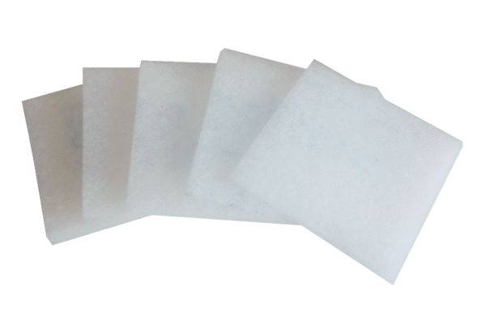Luftfilter, Ersatz ZRFVerpackungseinheit: 5 StückSortiment: B
Artikelnummer: 0093.0923Hersteller: MAICO

